Любимый город Губкин в задачах
1.На очистных сооружениях города Губкина произошла авария ёмкости с хлором. Известно, что в безветренную погоду хлор стелется по земле, распространяясь, он занимает участок поверхности в форме круга. Необходимо срочно принять меры по защите населения и определить площадь заражённой зоны, если от места утечки газа до границы очага по радиусу 250 м.
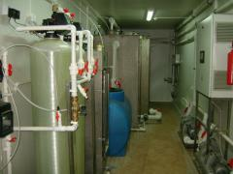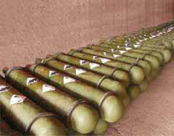
2.. Чтобы оградить заражённую зону площадью 12 кв. км, принесли 20 мотков верёвки по 500 м каждый. Достаточно ли этих верёвок для ограждения опасной зоны?

3.В опасной зоне, после повреждения ёмкости с хлором, остались люди. Какое расстояние им нужно преодолеть, чтобы обезопасить свою жизнь, если площадь заражённой зоны 52 900 кв. м?

4. Обходя вокруг заражённой зоны, медсестра прошла 4 км 800м. определите радиус опасной зоны.

5. Карьер Лебединского ГОКа дважды внесён в Книгу рекордов Гиннеса. Его максимальная ширина — 5 км, глубина — 600 метров, длина 4 км. Определите объем карьера, если его форма (фото) близка к форме прямоугольного параллелепипеда. 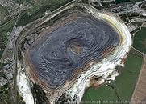 

6. Достигнутый уровень благоустройства города и сельских населенных пунктов позволил губкинцам неоднократно становиться победителями в областных и Всероссийских смотрах-конкурсах на звания «Самый благоустроенный населенный пункт Белгородской области» и «Самый благоустроенный город России». Цех озеленения предприятия МУП «Комбинат благоустройства» радует жителей города Губкина своими идеями, которые они успешно воплощают в жизнь: новые объемные фигуры, красивейшие клумбы. Все это является визитной карточкой нашего города. Сколько кубометров земли потребуется для устройства клумбы, имеющей форму шарового сегмента с диаметром основания 10 м и высотой 70 см.
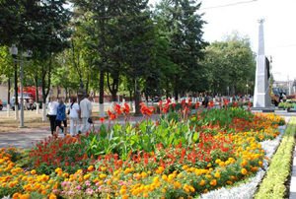 | 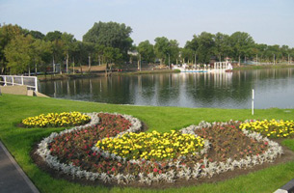

7. Размеры стадиона «Горняк», соответствующие четвертой категории спортивных сооружений, позволяют проводить матчи национального чемпионата по футболу и легкоатлетические соревнования. Футбольное поле с игровой зоной 68 х104 м покрыто специальным газоном. Сколько потребуется натурального газона, который выращивается по голландской технологии.

8. В нашем городе имеется красивый спортивный комплекс « Кристалл» с ледовой ареной. Ледовое поле (размер 60 х 30 м)
Холодильная установка (чиллер) для катка 60×30 м весит около 10 тонн (длина около 10—12 м, ширина — 2,5 м, высота около 2 м). Каков объем хладагента потребуется для работы системы ледовой арены в крытом помещении.

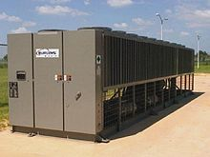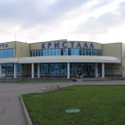

Устанавливается на бетонную основу или ровную прочную конструкцию. необходимо около 8—9 тонн хладагента (32—40 % раствора этиленгликоля).

